- 歡樂年菜我最行
年菜料理達人：二年【 】班：姓名：【 】
春節期間，你和爸媽一起做一道菜吧！
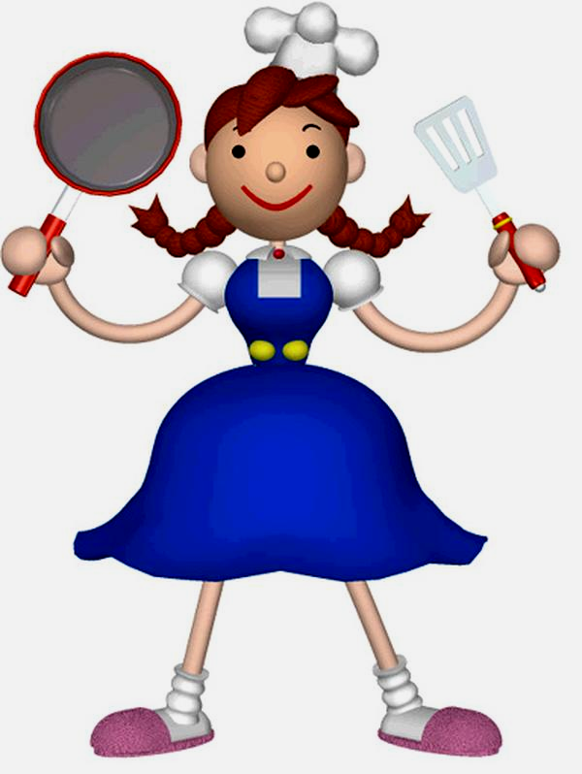
我的拿手菜：
材料：

作法：


請用照片或圖畫記錄你的美味佳餚：

